รายงาน
การปฏิบัติราชการ
ประจำเดือน ตุลาคม 2566

ประจำปีงบประมาณ 2567
สภ.ไทรโยค

สารบัญ
เรื่อง หน้า
รายงานการปฏิบัติราชการ งานอำนวยการ 3
รายงานการปฏิบัติราชการ งานป้องกันปราบปราม 4
รายงานการปฏิบัติราชการ งานจราจร 8
รายงานการปฏิบัติราชการ งานสืบสวน 12
รายงานการปฏิบัติราชการ งานสอบสวน 13

รายงานผลการปฏิบัติราชการงานอำนวยการ

ภาพกิจกรรมประกอบรายงานประจำวันที่ 29 ต.ค. 2566
หน่วยงาน สภ.ไทรโยค
กิจกรรมจิตอาสาพัฒนา วันที่ 29 ต.ค.. 66 เวลา 09.00 – 12.00 น.
หน่วยรายงาน (บก. /ภ.จว.) กาญจนบุรี สภ.ไทรโยค
สถานที่ทำกิจกรรม บริเวณบ้านเขาเขียว ม.2 ตำบลวังกระแจะ อำเภอไทรโยค
จังหวัดกาญจนบุรี
รายละเอียดกิจกรรม
พ.ต.อ.ภุชงค์ ณรงค์อินทร์ ผกก.สภ.ไทรโยค สั่งการให้ ว่าที่ พ.ต.ต.ธานี เจริญผล สวป.(ชส.)สภ .ไทรโยค เจ้าหน้าที่สายตรวจตำบล / รถยนต์ / 20 สภ.ไทรโยค ร่วมกิจกรรมจิตอาสาเฉพาะกิจ มอบของอุปกรณ์เครื่องใช้จำเป็นในครัวเรือน ให้กับชาวบ้านผู้ด้อยโอกาสทางสังคม โดยมีข้าราชการตำรวจจิตอาสา จำนวน 10 นาย ประชาชนจิตอาสา จำนวน 15 นาย รวม 25 นาย

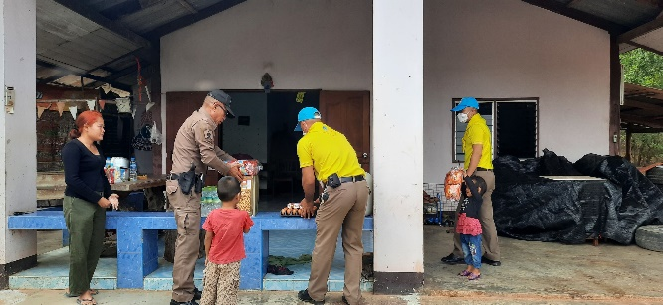
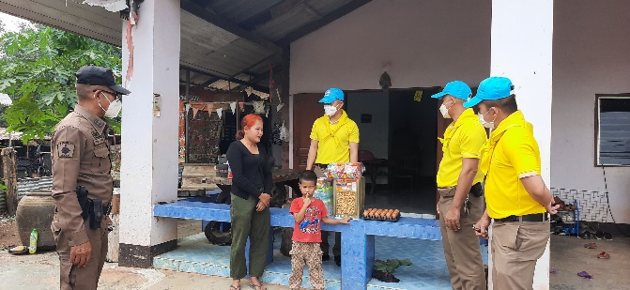

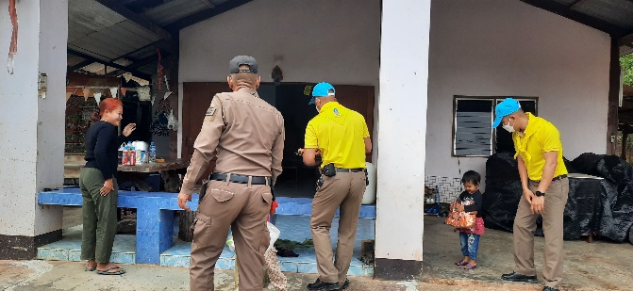
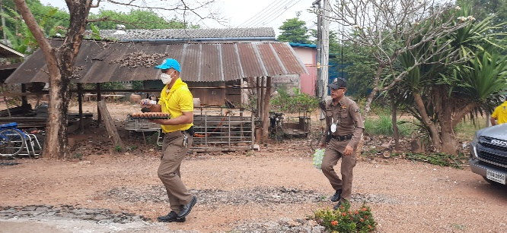

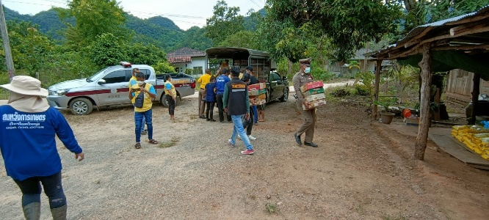
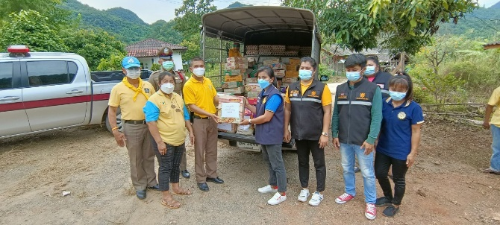

วันที่ ๖ ต.ค. ๖๖ เวลา ๑๓.๐0 – ๑๔.๐๐ น. ร.ต.ท.ชาตรี ฝัดสุภาพ ปฎิบัติหน้าที่
ครู D.A.R.E ของ สภ.ไทรโยค ได้เข้าสอนตามโครงการการศึกษาเพื่อต่อต้านการใช้ยาเสพติด D.A.R.E. แก่นักเรียนชั้น ป. 5 โรงเรียนบ้านเขาช้าง โดยเน้นการสร้างภูมิคุ้มกันให้แก่เด็ก ให้ข้อมูลและทักษะที่จำเป็นแก่เด็กนักเรียนเพื่อให้สามารถใช้ชีวิติได้โดยไม่ต้อง ยุ่งเกี่ยวกับยาเสพติด หรือการใช้ความรุนแรง สร้างสัมพันธภาพที่ดีระหว่างตำรวจ เด็กนักเรียน ครู ผู้ปกครอง และสมาชิกในชุมชน
รายงานผลการรายงานผลการปฏิบัติราชการงานป้องกันปราบปราม
ราชการงานป้องกันปราบปราม
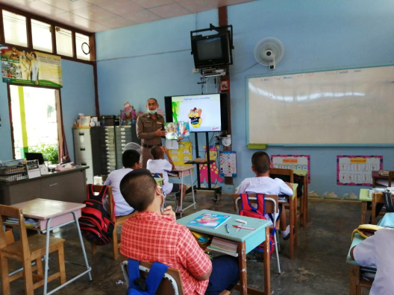
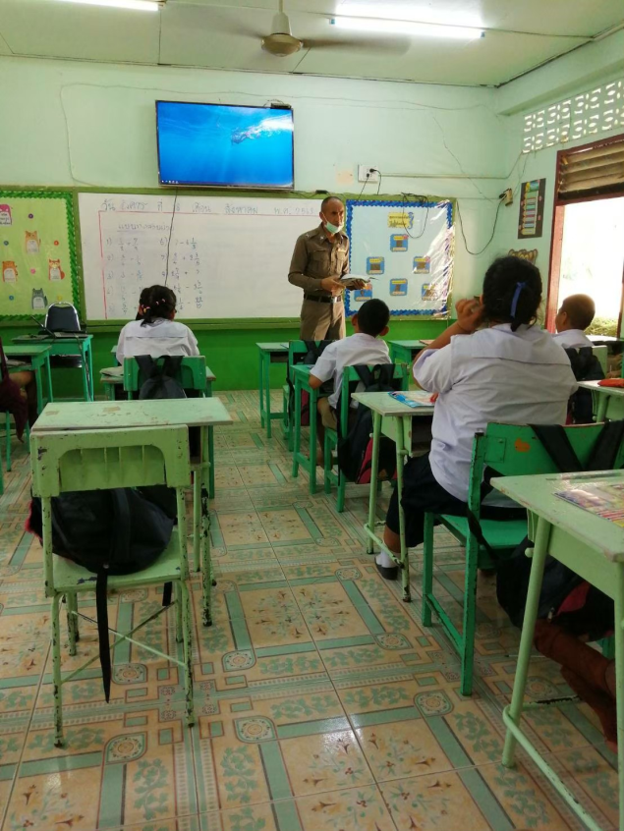

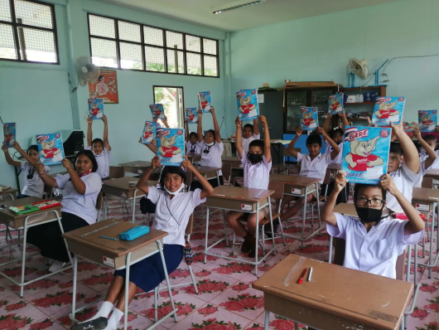

21 ต.ค. ๖๖
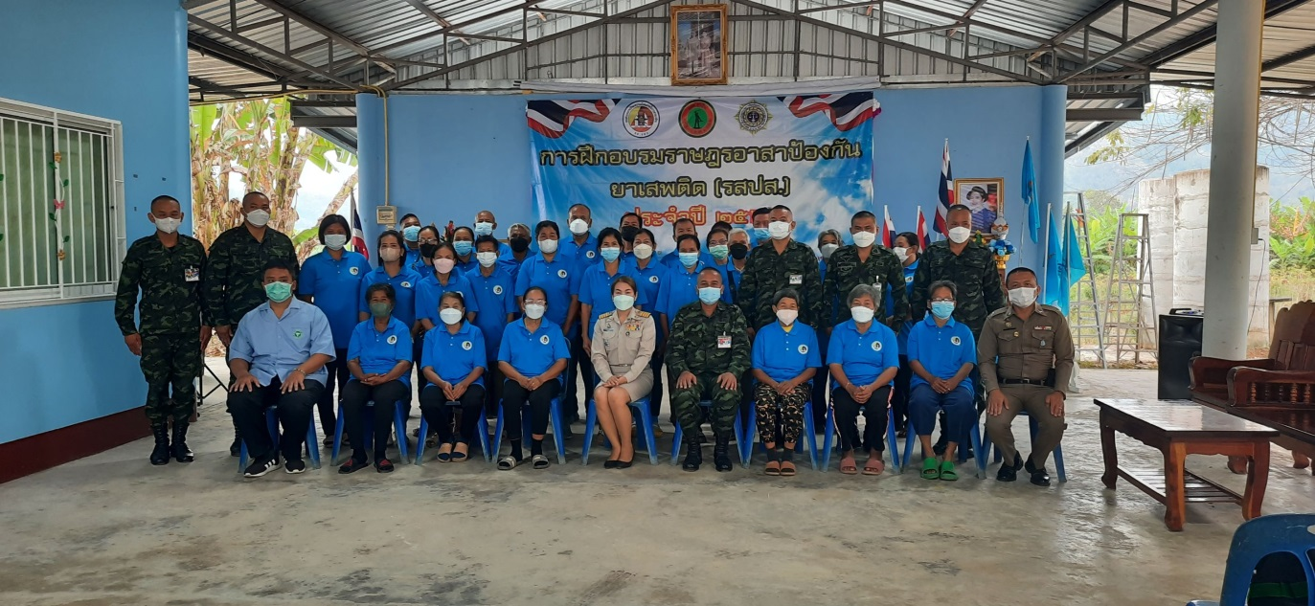
วันที่ 23 ธ.ค. ๖๖ เวลา 08.00 – 12.00 น. ภายใต้อำนวยการของ พ.ต.อ.ภุชงค์ ณรงค์อินทร์
ผกก.สภ.ไทรโยค สั่งการให้ ว่าที่ ร.ต.ต.สุรเดช โพธิ์มี รอง.สว.(ป.) สภ.ไทรโยค/จนท.ชสม.สภ.ไทรโยค ดำเนินการเป็นวิทยากรให้ความรู้โทษพิษภัยของยาเสพติด ตามโครงการราษฎรอาสาป้องกันภัยยาเสพติด (รสปส.) ให้กับราษฎรบ้านสามัคคีธรรม ม.5 ต.ลุ่มสุ่ม อ.ไทรโยค จ.กาญจนบุรี

การตรวจเยี่ยมประชาชน
ช่วงวันที่ ๑ – ๓๑ ต.ค.๖๖ ร้อยเวร ๒๐ สายตรวจรถยนต์ รถจักรยานยนต์ สายตรวจตำบล ได้มีการออกตรวจเยี่ยมประชาชน Stop walk & talk ในพื้นที่ เพื่อสร้างความอุ่นใจ และรักษาความปลอดภัยให้แก่​​ประชาชน ๙๓๔ ครั้ง
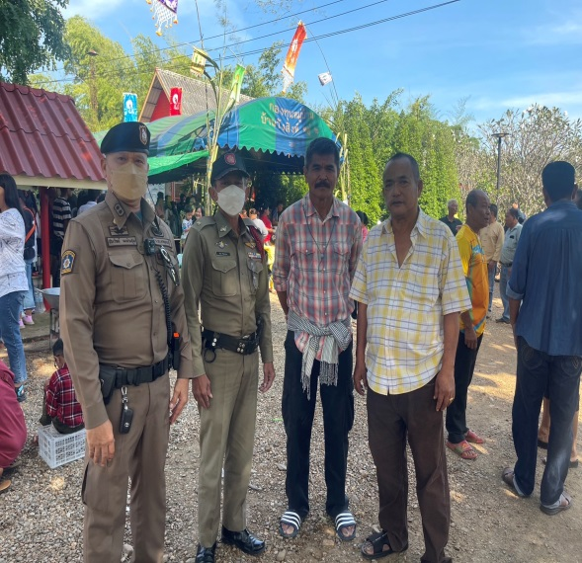
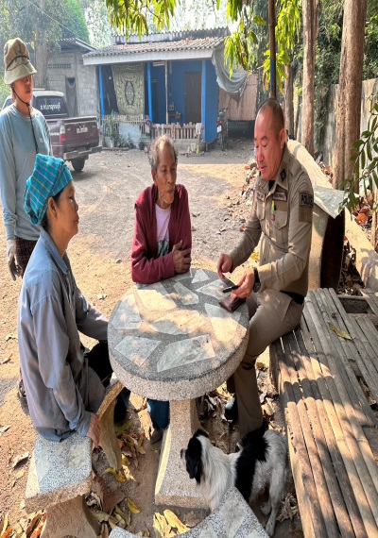


การตรวจจุดเสี่ยง
ช่วงวันที่ ๑ – ๓๑ ต.ค.๖๖ ร้อยเวร ๒๐ สายตรวจรถยนต์ รถจักรยานยนต์ สายตรวจตำบล ได้มีการออกตรวจจุดเสี่ยง จุดล่อแหลมร้านสะดวกซื้อในพื้นที่ เพื่อป้องกันเหตุ สร้างความอุ่นใจ และรักษาความปลอดภัยให้แก่​​ประชาชน จำนวน ๓,๘๐๔ ครั้ง
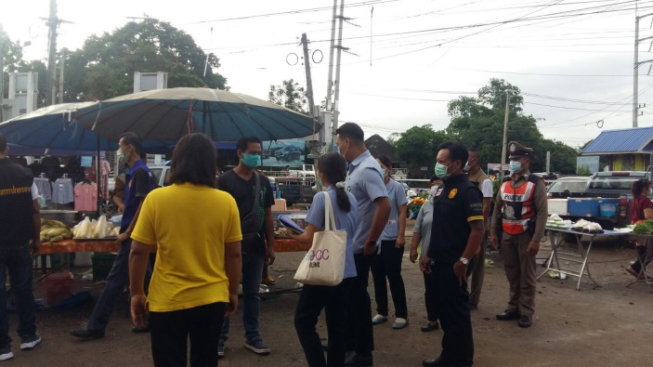
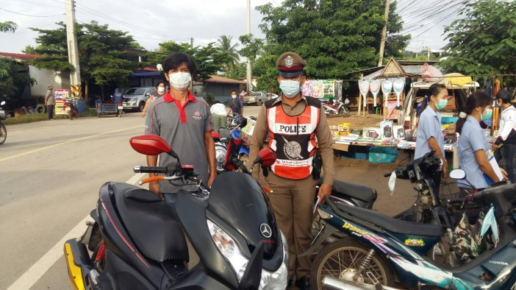

การตั้งจุดตรวจ
ช่วงวันที่ ๑ – ๓๑ ต.ค.๖๖ ร้อยเวร ๒๐ สายตรวจรถยนต์ รถจักรยานยนต์ ได้มีการตั้งจุดตรวจจุดสกัดในพื้นที่ เพื่อป้องกันเหตุ สร้างความอุ่นใจ และรักษาความปลอดภัยให้แก่​​ประชาชน จำนวน ๓๑ ครั้ง

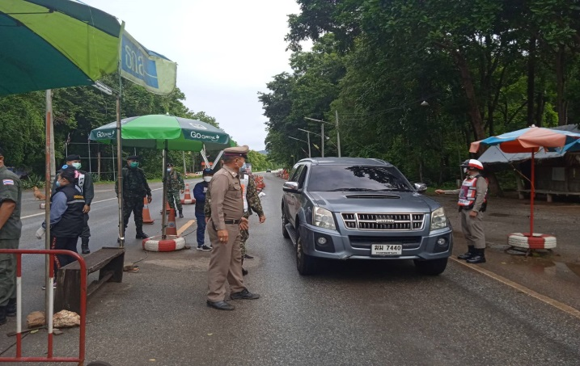
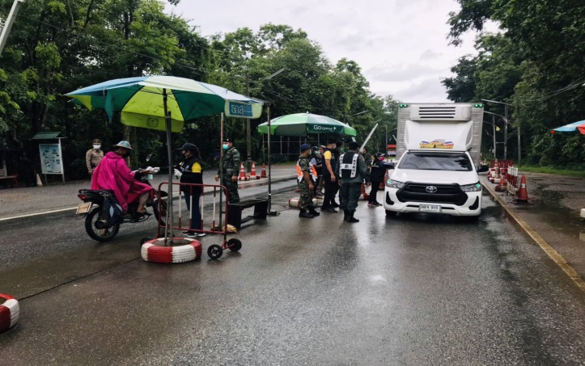

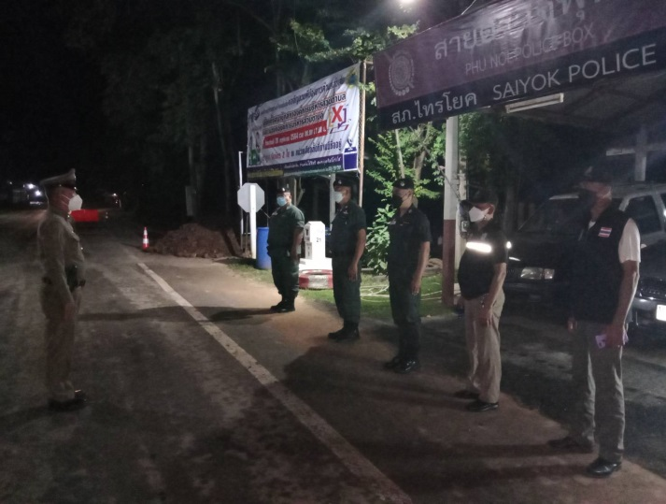
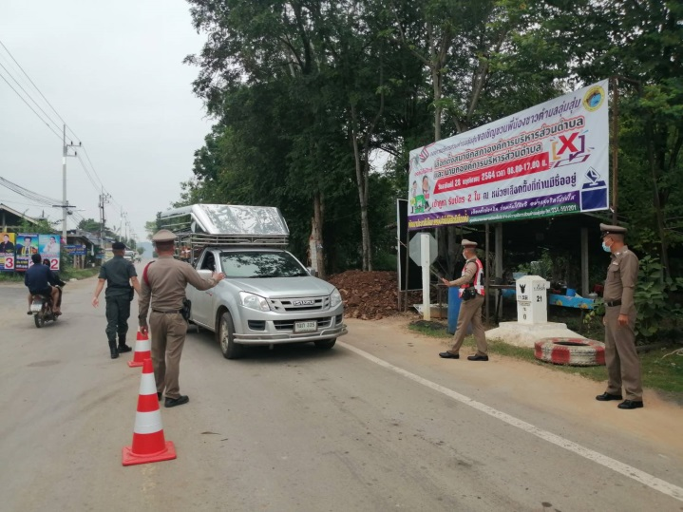

การอำนวยการจราจร และดูแลความปลอดภัย สถานศึกษา
ช่วงวันที่ ๑ – ๓๑ ต.ค.๖๖ สายตรวจตำบล ให้การจราจรแก่เด็กนักเรียน นักศึกษา บริเวณหน้าสถานศึกษาในพื้นที่รับผิดชอบ
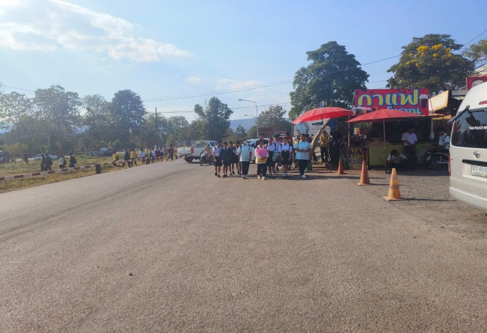
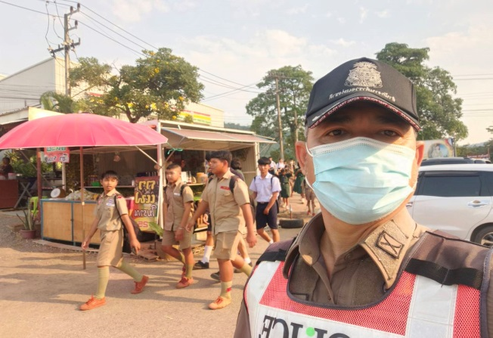

การป้องกันการแข่งรถในทางสาธารณะ
ช่วงวันที่ ๑ – ๓๑ ต.ค.๖๖ ร้อยเวร ๒๐ สายตรวจรถยนต์ รถจักรยานยนต์ สายตรวจตำบล ได้มีการออกตรวจเปิดสัญญาไฟวับวาบ ตามนโยบาย ปะ ฉะ ดะ ในเส้นทางที่เสียงต่อการรวมตัวแข่งรถ มีการจับกุมรถดัดแปลงสภาพ ในพื้นที่ เพื่อป้องกันเหตุ สร้างความอุ่นใจ และรักษาความปลอดภัยให้แก่​​ประชาชน จำนวน ๓๑ ครั้ง

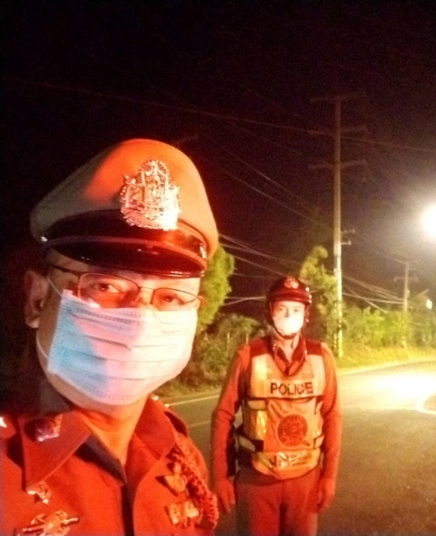
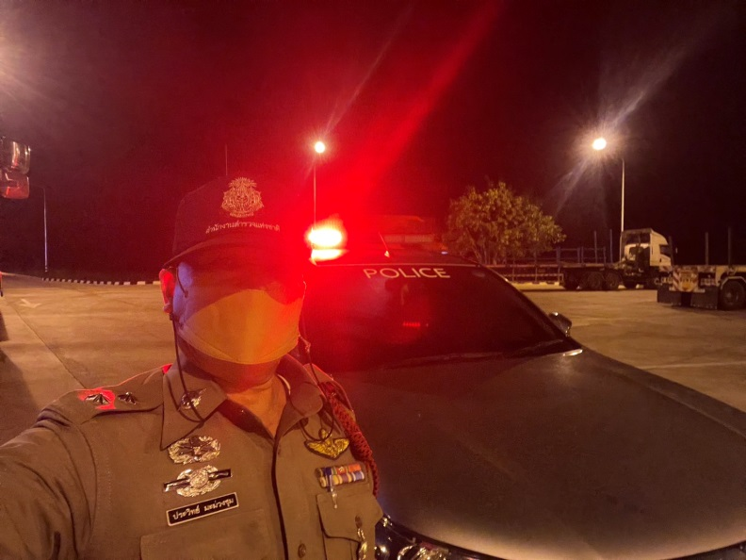

อำนวยการจราจรหน้าโรงเรียน
รายงานผลการปฏิบัติราชการงานจราจร
ให้แก่นักเรียนในพื้นที่ของสถานีตำรวจไทรโยค
ประจำปีงบประมาณ พ.ศ. ๒๕๖๗

1.หลักการและเหตุผล
ด้วยในปัจจุบัน มีอุบัติเหตุที่เกิดจากการขับขี่รถจักรยานยนต์จำนวนมาก มักเกิดขึ้นกับเยาวชนบ่อยครั้ง โดยเฉพาะเด็กนักเรียน นักเรียนส่วนใหญ่ จึงมีการให้ตำรวจจราจรในพื้นที่มาอำนวยความสะดวกเพื่อลดอุบัติเหตุภายในพื้นที่ และ ทำให้การเดินทางบนท้องถนนคล่องแคล่ว

2.วัตถุประสงค์
  - เพื่อให้นักเรียนได้รับความปลอดภัยในการใช้ท้องถนน
2.2 เพื่อลดอุบัติเหตุในพื้นที่ให้มีจำนวนน้อยลง
2.๓ เพื่อทำให้การจราจรคล่องแคล่วในเขตพื้นที่

3.เป้าหมาย
ประชาชนผู้ใช้รถใช้ถนน ในเขตพื้นที่รับผิดชอบ สถานีตรวจภูธรไทรโยค
4.ระยะเวลาดำเนินการ
ปีงบประมาณ พ.ศ. ๒๕๖๗
5.วิธีดำเนินงาน
จัดหาตำรวจในเขตพื้นที่ จำนวน 2 นาย ไปโรงเรียนใกล้เคียง แล้วนำกรวยไปตั้ง เพื่อทำให้รถที่มาด้วยความเร็วสูงชะลอตัวลง เมื่อเจอทางม้าลาย แล้วนำตำรวจ 1 นาย พาเด็กนักเรียนเดินทางข้ามทางม้าลาย แล้วส่วนตำรวจอีก 1 นาย ใช้สัญญาณมือเพื่อหยุดรถ เพื่อให้นักเรียนได้เดินทางข้ามถนนได้อย่างปลอดภัย
5.สถานที่ดำเนินการ
ในเขตพื้นที่รับผิดชอบของสถานีตำรวจภูธรไทรโยค
6.งบประมาณ
งบประจำปีประมาณ 2567
7.ผลที่คาดว่าจะได้รับ
- ประชาชนและนักเรียนปลอดภัยในการใช้ชีวิตบนท้องถนน
- ประชาชนจะได้ความรู้ความเข้าใจในด้านกฎหมายจราจร
๓ ช่วยลดอุบัติเหตุภายในพื้นที่.

8.ผู้รับผิดชอบโครงการ
สถานีตำรวจภูธรไทรโยค อำเภอ ไทรโยค จังหวัด กาญจนบุรี

9.ผู้เสนอโครงการ

ว่าที่พันตำรวจโท วุฒิชัย น้อยยะ
( วุฒิชัย น้อยยะ )
สารวัตรป้องกันปราบปราม สถานีตำรวจภูธรไทรโยค

10.ผู้เห็นชอบโครงการ/ ผู้พิจารณา

พันตำรวจโท อติโรจน์ พิทักษ์สกุลกิตยา
(อติโรจน์ พิทักษ์สกุลกิตยา)
รองผู้กำกับการป้องกันปราบปราม สถานีตำรวจภูธรไทรโยค
11.ผู้อนุมัติ

พันตำรวจเอก ภุชงค์ ณรงค์อินทร์
(ภุชงค์ ณรงค์อินทร์ )
ผู้กำกับการ สถานีตำรวจภูธรไทรโยค

รายงานผลการดำเนินการ
โครงการ รณรงค์ป้องกันอุบัติเหตุในพื้นที่ สภ.ไทรโยค
แผนงาน/โครงการ/กิจกรรม | ตัวชี้วัด/สาระสำคัญ (แผนงาน/โครงการ/กิจกรรม) | หน่วยรับผิดชอบ |  | ผลการดำเนินการ | หมายเหตุ
แผนงาน/โครงการ/กิจกรรม | ตัวชี้วัด/สาระสำคัญ (แผนงาน/โครงการ/กิจกรรม) | หลัก | หน่วยปฏิบัติ | ผลการดำเนินการ | หมายเหตุ
อำนวยการจราจรหน้าโรงเรียน  ให้แก่นักเรียนในพื้นที่ของสถานีตำรวจไทรโยค | ๑.เพื่อให้นักเรียนได้รับความปลอดภัยในการใช้ท้องถนน  2. เพื่อลดอุบัติเหตุในพื้นที่ให้มีจำนวนน้อยลง  ๓.เพื่อทำให้การจราจรคล่องแคล่วในเขตพื้นที่ | งานจราจร | ข้าราชการตำรวจ งานจราจร | ๑.ประชาชนและนักเรียนปลอดภัยในการใช้ชีวิตบนท้องถนน  ๒.ประชาชนจะได้ความรู้ความเข้าใจในด้านกฎหมายจราจร  ๓.ช่วยลดอุบัติเหตุภายในพื้นที่.
ประจำเดือน ตุลาคม ๒๕๖๖

ภาพประกอบกิจกรรม
สภ.ไทรโยค รายงานการปฏิบัติ เรียน ผู้บังคับบัญชา วันนี้ ๑๐ ต.ค.66 เวลา 15.30 น.
สายตรวจ/จร.ท่าเสาว.4 อำนวยการจราจร หน้าโรงเรียนไทรโยคน้อยวิทยา สภาพการจราจรคล่องตัว
ว.24 นี้ เหตุการ์ณปกติ จึงเรียนมาเพื่อโปรดทราบ
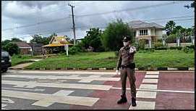
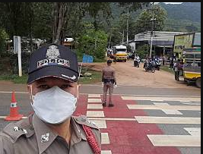

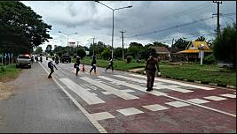

ผลการปฏิบัติงานสืบสวน สถานีตำรวจภูธรไทรโยค
ประจำเดือน ตุลาคม 2566
ลำดับ | ผลการจับกุมคดีความผิดทางอาญา | จำนวน
ลำดับ | ผลการจับกุมคดีความผิดทางอาญา | คดี | ผู้ต้องหา
1 | คดีความผิดตามประมวลกฏหมายยาเสพติด พ.ศ.2564 | 15 | 15
 | - ข้อหาความผิดร้ายแรงเกี่ยวกับยาเสพติด(ผลิต,จำหน่าย,มีไว้ในครอบครองโดยผิดกฏหมาย) | 4 | 4
 | 1.2 ข้อหาความผิดเกี่ยวกับการเสพยาเสพติดและการมีไว้ในครอบครองเพือเสพ | 11 | 11
2 | คดีความผิดเกี่ยวกับคดีกลุ่ม 5 (รัฐเป็นผู้เสียหาย) | 4 | 4
 | 2.1 คดี พรบ.อาวุธปืนและเครื่องกระสุนปืน | 1 | 1
 | 2.2 คดี พรบ.การพนัน | 0 | 0
 | 2.3 คดี พรบ.คนเข้าเมือง ฯลฯ | 3 | 3
3 | ผลจับกุมผู้ต้องหาตามหมายจับคดีอาญา | 1 | 1
 | รวม | 20 | 20
รายงานผลการปฏิบัติราชการงานสืบสวน

4. ตรวจจุดเสี่ยงจุดล่อแหลมเสริมสาย ป. (ปะชะดะ) จำนวน 8 ครั้ง

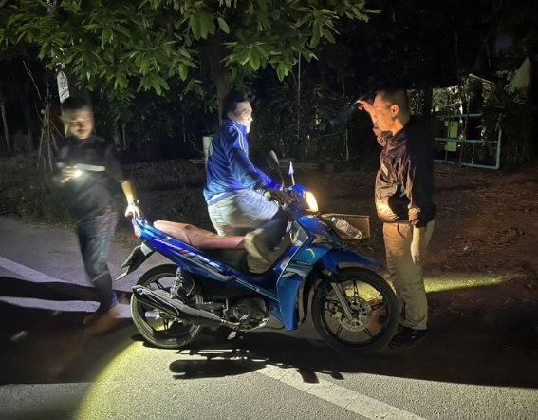
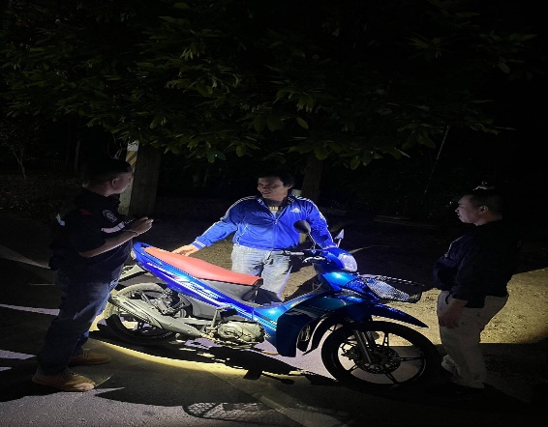

รายงานผลการปฏิบัติราชการงานสอบสวน

สถิติคดีอาญา ๔ กลุ่มประจำเดือน ตุลาคม 2566

ประเภทความผิด | เกิด | จับ | ผู้ต้องหา | หมายเหตุ
กลุ่มที่ ๑ ความผิดเกี่ยวกับชีวิต ร่างกาย และเพศ | 0 | 0 | 0
กลุ่มที่ ๒ ความผิดเกี่ยวกับทรัพย์ | 2 | 2 | 3
กลุ่มที่ ๓ ความผิดพิเศษ | 4 | 4 | 4
- ห้ามเรียกดอกเบี้ยเกินอัตรา | 0 | 0 | 0
กลุ่มที่ ๔ ความผิดรัฐเป็นผู้เสียหาย | 19 |  | 19
- ยาเสพติด | 15 |  | 15
- อาวุธปืนและวัตถุระเบิด | 1 |  | 1
- การพนัน | 0 |  | 0
- ความผิดเกี่ยวกับพ.ร.บ.คนเข้าเมือง | 3 |  | 3
- พ.ร.บ.ควบคุมเครื่องดื่มแอลฯ | 0 |  | 0

